Добрый день, уважаемые родители!
Предлагаю вам дистанционные задание на 14 октября 2025 года.
1. Предлагаю ознакомиться вам вместе с детьми с памяткой по безопасности на водных объектах в осенний период.
Основные опасности осенних водоемов:
Низкая температура воды: Переохлаждение наступает гораздо быстрее, чем летом.
Сильные ветра и штормы: Могут вызвать внезапное ухудшение погодных условий на воде.
Листопад: Опавшая листва скрывает ямы, скользкие участки берега и другие опасности.
Затопленные участки: Подъем уровня воды после дождей может скрыть под водой опасные предметы.
Уменьшение светового дня: В сумерках и темноте возрастает риск заблудиться или не заметить опасность.
Правила безопасности для дошкольников:
Не подходите к водоемам без взрослых! Особенно это касается рек , озер , прудов , каналов и других водных объектов.
Не играйте на берегу вблизи воды! Бег, толкание и другие активные игры могут привести к падению в воду.
Не катайтесь на самодельных плотах и лодках! Такие плавательные средства небезопасны и могут перевернуться .
Сообщайте взрослым о любых замеченных опасностях на водоемах! Это могут быть провалы в лед, сломанные ограждения, мусор на берегу и т.д.
Знайте телефоны экстренных служб: 112 – единый номер вызова экстренных служб.
Правила безопасности для родителей:
Не оставляйте детей без присмотра вблизи водоемов! Особенно это касается маленьких детей.
Объясните детям опасность осенних водоемов! Расскажите им о правилах поведения на воде.
Проведите с детьми беседу о правилах безопасности каждый раз перед посещением водоема!
Убедитесь, что дети знают, как действовать в случае чрезвычайной ситуации! Объясните им, как звать на помощь, как выбраться из воды и как оказать первую помощь пострадавшему.
Если вы планируете отдых на воде, выбирайте безопасные места, оборудованные спасательными средствами!
Приобретите для ребенка спасательный жилет, если он часто находится у воды! 🦺
Будьте внимательны к прогнозу погоды! Избегайте посещения водоемов в ветреную и штормовую погоду.
Помните! Ваша безопасность – в ваших руках!
Берегите себя и своих детей!
2. Занятие «Математика». Знакомство с цифрой 5.
Начнем нашу разминку. Нужно правильно ответить на все вопросы.
• Какое сейчас время года?
• Назовите осенние месяцы.
• Сегодня среда, а завтра?
• Если дорога шире тропинки, то тропинка?
• Если сестра старше брата, то брат?
• Если линейка длиннее карандаша, то карандаш?
Познакомиться с составом числа 5. Проговорить с ребенком какие числа составляют число 5.
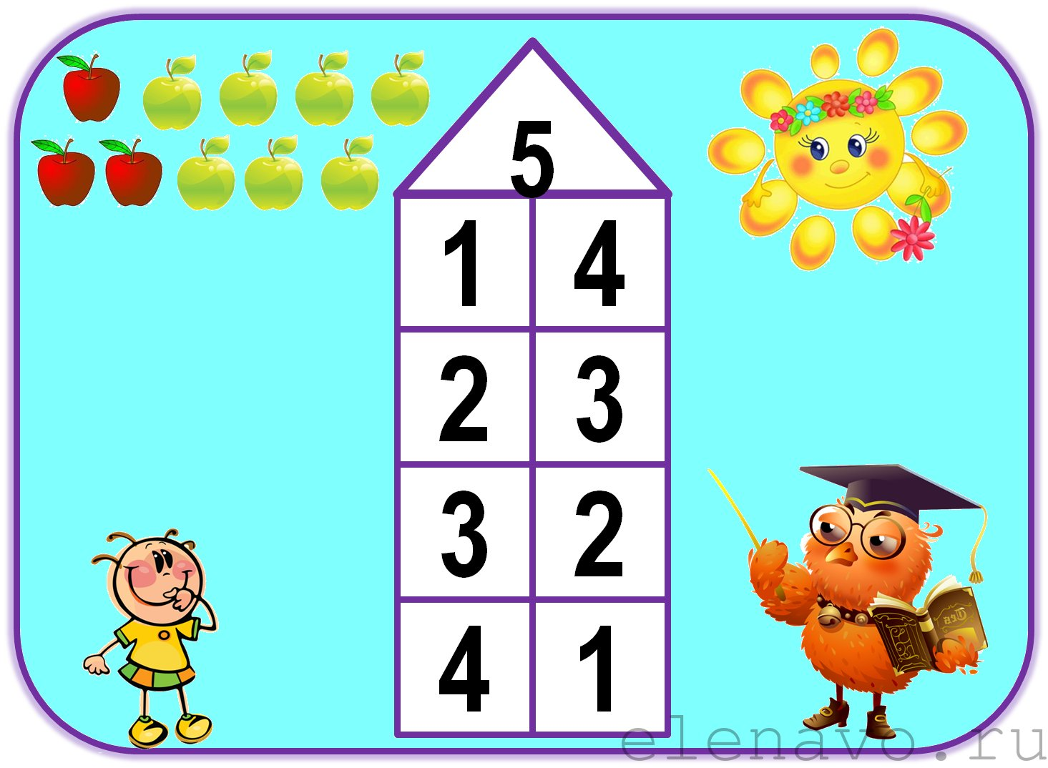
Посчитать предметы на верхних картинках и подобрать к ним соответствующую картинку снизу.
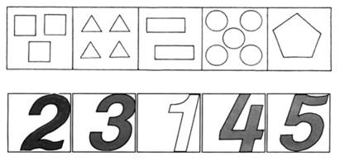
Перерисовать данный рисунок на листочек и выполнить задание. Фото выполненного задания жду сегодня в личные сообщения.
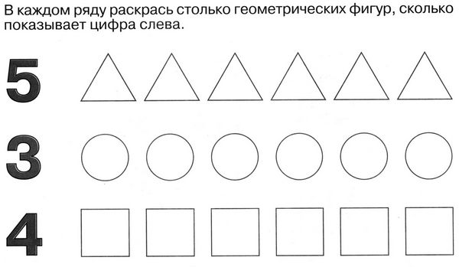
Спасибо за внимание, будьте здоровы, берегите своих детей!
Кто еще не отправил фото с папой, жду сегодня до вечера.

